**【分层训练】五年级下册英语一课一练-Unit 4 When is the art show？ 课时（5）**

**一、单选题**

1．There are ________ horses on the farm.

A．ten B．twelfth C．thirty-second

2．选出基数词、序数词或缩写中错误的一项

（1）

A．twelve B．twelveth C．12th

（2）

A．twentie B．twentieth C．20th

（3）

A．twenty-two B．twenty second C．22th

（4）

A．eight B．eightth C．8th

（5）

A．thirty-one B．thirtieth-first C．31st

3．It's ___________o'clock now.

A．eighth B．eight C．eightth

4．They have the birthday party on April ______.

A．fifteen B．21st C．3nd

5．There are ___________students in our class.

A．forty-two B．forty-second C．fortieth-two

6．The library is on the ______ floor.

A．two B．second C．twoth

7．Father's Day is ___the third Sunday ____ June.

A．on, on B．in, on C．on, in

8．Tuesday is my mother's _______ birthday.

A．thirtieth-sixth B．thirty-sixth C．thirtieth-six

9．The _____ month is September.

A．nine B．nineth C．ninth

10．Father's day is on the _____ Sunday in June.

A．three B．third C．threeth

11．There are ________ days in April.

A．thirty B．thirtyth C．thirtieth

12．I'm ______ years old now.

A．twelve B．twelfth C．twelveth

**二、词汇分类**

13． 读一读，选出每组单词中不同类的一项

（1）

A．April B．English C．October

（2）

A．December B．Monday C．Sunday

（3）

A．noodle B．both C．cake

（4）

A．ninth B．twenty－first C．twelve

（5）

A．Saturday B．birthday C．Tuesday

**三、选词填空**

14． 选词填空

with for of on

（1）I'll dance my mum on her birthday.

（2）John's birthday is May 3rd.

（3）Both the two girls are nice.

（4）My dog can play me.

**四、单词拼写**

15． 看图片，写出下列日期

（1）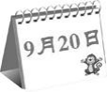__________________

（2）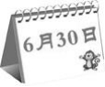__________________

（3）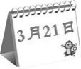__________________

（4）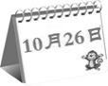__________________

（5）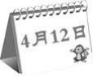__________________

16．写出下列简写形式的全写

（1）31st

（2）22nd

（3）30th

（4）12th

（5）25th

（6）44th

17．写出下列基数词、序数词和简写

（1）12→ → →

（2）20→ → →

（3）30→ → →

（4）21→ → →

（5）23→ → →

**五、判断题**

18．It's November 11th. 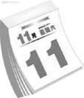

19．It's February 12th. 

**六、匹配题**

20． 看一看，选一选

A．February 9th B．March 2nd C．June 3rd D．October 6th

（1）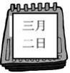

（2）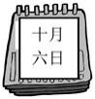

（3）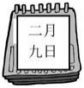

（4）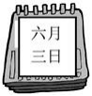

**七、排序题**

21．将下列序数词按从小到大顺序排列

A. fifteenth

B. thirty-first

C. twenty-third

D. ninth

E. twelfth

**答案部分**

1．A

2．（1）B

（2）A

（3）C

（4）B

（5）B

3．B

4．B

5．A

6．B

7．C

8．B

9．C

10．B

11．A

12．A

13．（1）B

（2）A

（3）B

（4）C

（5）B

14．（1）for

（2）on

（3）of

（4）with

15．（1）September 20th

（2）June 30th

（3）March 21st

（4）October 26th

（5）April 12th

16．（1）thirty-first

（2）twenty-second

（3）thirtieth

（4）twelfth

（5）twenty-fifth

（6）forty-fourth

17．（1）twelve；twelfth；12th

（2）twenty；twentieth；20th

（3）thirty；thirtieth；30th

（4）twenty-one；twenty-first；21st

（5）twenty-three；twenty-third；23rd

18．（1）T

19．（1）F

20．（1）B

（2）D

（3）A

（4）C

21．D E A C B